**Ақмола облысының білім басқармасы**

**Жақсы ауданының білім беру бөлімі**

**«Жақсы ауылының №2 жалпы білім беретін мектебі» КММ**

**Қазақ тілі мен әдебиеті пәнінің мұғалімі**

**Евжанова Алия Бельгебаевнаның**

**"Бастауыш сынып оқушыларының функционалдық сауаттылық дағдыларын дамыту барысында құндылықтарды қалыптастыру" тақырыбындағы шебер-сыныбы**

**Мақсаты:**

**Күтілетін нәтиже:**

мұғалімдер алған білімдерін мен әдістерін өз тәжірибесінде қолдана алады немесе шеберлік сабағында ұсынылған жұмыс деңгейі мен формаларын салыстыра алады.

**Материалдық-техникалық және әдістемелік құралдар:** компьютер, проектор, экран, презентация, карточкалар.

**Ұйымдастыру кезеңі**

Қайырлы күн, әріптестер! Мен Жақсы №2 жалпы білім беретін мектебінің қазақ тілі пәнінің мұғалімі Алия Бельгебаевна.

ФУНКЦИОНАЛДЫҚ САУАТТЫЛЫҚ ДЕГЕНІМІЗ НЕ? Жалпы функциональдық сауаттылық деген ұғымды таратып айтар болсақ, адамдардың (жеке тұлғаның) әлеуметтік, мәдени, саяси және экономикалық қызметтерге белсене араласуы және өмір бойы білім алуына ықпал ететін базалық факторы. Яғни бүгінгі жаһандану дәуіріндегі заман ағымына қарай ілесіп отыруы. Сонымен, функциональдық сауаттылық адамның мамандығына, жасына қарамастан үнемі білімін жетілдіріп отыруы. Мұндағы басшылыққа алынатын функциональдық сапалар: белсенділік, шығармашылық тұрғыда ойлау, шешім қабылдай алу, өз кәсібін дұрыс таңдай алуға қабілеттілік, т.б. Яғни, жалпы білім беретін мектептерде Қазақстан республикасының зияткерлік, дене және рухани тұрғысынан дамыған азаматын қалыптастыру, оның физикалық құбылмалы әлемде әлеуметтік бейімделуін қамтамасыз ететін білім алудағы қажеттіліктерін қанағаттандыру болып табылады. Білім алушылардың функционалдық сауаттылығын дамыту – бүгінгі заманның басты талабы. Болашақ азамат өз ұлтының асыл мұрасынан сусындау арқылы туған халқының тарихымен, мәдениетімен жете танысып, білімін кеңейтеді.

Біздің еліміз осы кезге дейін PISA халықаралық зерттеуінің 4 цикіліне (2009, 2012, 2015, 2018 жылдар) қатысып келеді. Халықаралық зерттеудің негізгі үш бағыты олар: математикалық сауаттылық, жаратылыстану-ғылыми сауаттылық және оқу сауаттылығы.

**«Оқу сауаттылығы»** термині кең мағынада қарапайым оқу біліктілігін емес, мәліметтерді айқындай білу қабілеттімен анықталады. Мектеп жасындағы балалардың тек оқу техникасын меңгеруі қазіргі таңда қабілеттілік болып есептелмейді. Оқу сауаттылығы туралы түсінік білім алушылардың әртүрлі форматтарда берілген мәтіндерді түсіне білуі, олардың мәні мен мазмұнын түсініп тұжырымдауы және білім алушылардың мектептен тыс уақыттарда, әртүрлі өмірлік жағдаяттарды шешуде оқығанын қолдана білу іс-әрекеттеріндегі қызметтерін бағалауға негізделген. Сөзімізді нақтылай түссек, оқу сауаттылығы – жазба мәтіндерді түсіну, өз мақсатына жету үшін оның мазмұнын қолдану, қоғам өміріне белсенді қатысу үшін білімі мен мүмкіншіліктерін дамыту қабілеті.

3 сыныптың Су тіршілік көзі бөліміндегі «Мақтаншақ көлшік» тақырыбын алайық.

Оқу бағдарламасына сәйкес оқыту мақсаттары: 3.1.3.1. Тыңдаған материалдың ұзақтығы 1,5 -2 мазмұны бойынша сұрақтарға жауап беру және даму желісі бойынша иллюстрациялар орналастыру/кесте толтыру/мазмұндау

3.2.4.1. Жоспар (сурет, сызба түрінде) және тірек сөздер негізінде оқиға желісін сақтай отырып мазмұндау

Сабақтың мақсаты: Тыңдаған материалдың мазмұнын түсінеді, сұрақтарға жауап береді, суреттер мен тірек сөздер арқылы оқиға желісін мазмұндайды

Бағалау крийтерийлері: Тыңдаған мәтіннің мазмұнын түсінеді.

Тақырып бойынша сөйлейді.

Сабақтың барысы бойынша:

Ұйымдастыру кезеңі:

Сәлемдесу

Психологиялық тренинг

Оқушыларды шаттық шеңберіне тұруға шақырады

Сабақтаң тақырыбын ребус арқылы ашу

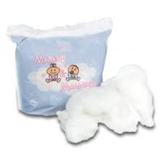 **,,,,  шақ**

Ребус ұсынылады

Мақсатын хабарлайды:

-Бүгін сабақта мәтінді тыңдаймыз, сұрақтарға жауап береміз, иллюстрациялар бойынша мазмұндаймыз.

Жаңа сөздермен жұмыс

-Ол үшін жаңа сөздермен танысайық!

Мұғалім интерактивті тақтадан тақырыпқа қатысты жаңа сөздермен таныстырады, аудармасын айтады. Оларды оқиды, оқушыларға қайталатады.

Суреттер арқылы оқушыларды топқа бөледі

1 топ «Өзен»

2 топ «Көлшік»

Аудио қосады

***1 тапсырма Мәтінді тыңдап, сұрақтарға жауап беру***

«Сюжеттік кесте» әдісі

Оқушылардың мәтінді қаншалықты меңгергенін бақылау үшін сұрақтарға сәйкес төрт сөзден тұратын сөйлем құруды тапсырады

Сюжеттік кесте

Қандай? Не? Не істейді?

Дескрипторлар:

*-сұрақтарға жауап табады-3 балл;*

*-жауаптарын орын тәртібін сақтап орналастырады-1 балл*

**2 тапсырма Суреттерді ретімен қойып, мазмұндау**

суреттер мен тірек сөздерді таратады

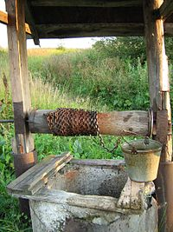.

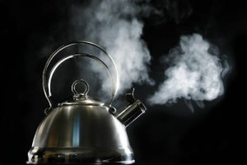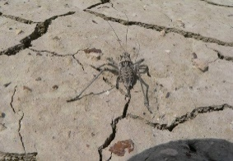

Кеуіп қалды бу құдық

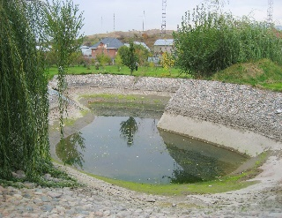 көлшік 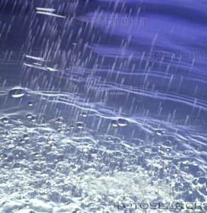жаңбыр

Дескрипторлары:

*- Суреттердің ретін анықтайды-1;*

*- әңгіменің мазмұнын жүйелі баяндайды-2;*

*- тірек сөздерді орынды қолданады-1;*

*- сөйлеу барысында тілдік нормаларды сақтайды-2.*

Біз сабақты жоспарлай отырып, оқу сауаттылығын дамытуды бақылай аламыз

Мәтінді толық түсінуге бағытталған үш оқырмандық біліктілік

**Оқу сауаттылығы**

**Мәтінге сүйену**

**Мәтіннен тыс білімге сүйену**

**Түсіну және бағалау**

**Табу және алу**

**Біріктіру және түсіндіру**

**Мәтінге сүйену**

**Мәтінге сүйену**

Барлық келтірілген оқырман біліктілігі өзара байланысты және бірін орындау екіншісінің табысты орындалуына ықпалын тигізеді. Бірінші амалды (табу және алу) орындай отырып, білім алушы мәтін ақпаратының жекелеген бөліктеріне, үзінділеріне тоқталады. Екінші амалды (біріктіру мен түсіндіру) орындау барысында білім алушы осы бөліктерді бір арнаға жүйелейді, тоғыстырады. Ал үшінші амалда (түсіну және бағалау) білім алушы мәтіндегі ақпаратты мәтіннен тыс ақпаратпен байланыстыру арқылы ұғынғанын, оның мәнін түсіну шеберлігін көрсете алуы тиіс.

**Оқырмандық біліктілік кестесін сабақ бойынша құрастыруға болады**

**Табу және алу**

|  |  |  |  |
| --- | --- | --- | --- |
|  | *Тапсырма* | *Әдіс-тәсілдер* | *Білім алушының әрекеті* |
| Мәтіннен қажетті ақпаратты анықтау | *1 тапсырма Мәтінді тыңдап, сұрақтарға жауап беру* | *Сюжеттік әдіс*  *Оқушылардың мәтінді қаншалықты меңгергенін бақылау үшін, сұрақтарға сәйкес төрт сөзден тұратын сөйлем құруды тапсырады* | *-Мәтінді мұқият тыңдайды.*  *-сюжеттік кестедегі сұрақтарға жауап береді* |
| Мәтіннен басты элементтерін айыру |  |  |  |
| Мәтіннің негізгі бөліктерінің мәнін тұжырымдау |  |  |  |
| Мәтінді түсінгенін көрсету | **2 тапсырма Суреттерді ретімен қойып, мазмұндау** | «Кір жайғыш» әдісі  Мәтіннің мазмұнын суреттерді кір жайғышқа іліп мазмұндау | Суреттердің ретін белгілейді және берілген тірек сөздерге сүйеніп мәтіннің мазмұнын айтады. |

**Біріктіру және түсіндіру**

|  |  |  |  |
| --- | --- | --- | --- |
|  |  | Әдісі | *Білім алушының әрекеті* |
| Автор ой түйінінен қорытынды шығару | Рефлексия | Чемодан.Еттартқыш.Себет.  Оқушыны алған білімін саралай білуге дағдыландыру. | Тақырып бойынша пікірін айтады |
| Ақпаратты жинақтау |  |  |  |
| Мәтінді өмірлік тәжірибесімен байланыстыру, оның сыни талдауын жасау |  |  |  |

**Түсіну және бағалау**

|  |  |  |  |
| --- | --- | --- | --- |
| Басқа ақпарат көздерінен алған білімімен мәтіннен алған ақпаратты байланыстыру |  |  |  |
| Ақпаратты бағалау және оның негізінде болжам мен қорытынды жасап тұжырымдау | Рефлексия | Чемодан.Еттартқыш.Себет.  Оқушыны алған білімін саралай білуге дағдыландыру. | қорытынды |